2018中考浙江衢州科学试卷答案和解析（word版）
本卷可能用到的相对原子质量：H-1 C-12 N-14 O-16 Na-23 S-32 Cl-35.5 Ca-40 Cu-64 Ba-137
一．选择题（本题有15小题，1-10题每小题3分，11-15题每小题2分，共40分。请选出各题中一个符合题意的选项，不选、多选、错选均不给分）
1.（2018·衢州·1）生命和健康是我们最大的财富，下列属于健康的生活方式的是（ ）
A．远离毒品 B．喜欢吸烟、酗酒 C．经常不吃早餐 D．不愿与人交往
【答案】A
【考点】知道健康的概念
【解析】健康生活方式是指有益于健康的习惯化的行为方式。必须和社会相适应，人也要和环境相和谐，要有健康的人生观与世界观，一分为二地看待世界上的事，摆正自己在社会生活中的位置。健康生活方式管理核心是养成良好的生活习惯。
A.毒品对人的身体健康是有害的，故远离毒品符合健康的生活方式，A正确。
B.吸烟、酗酒都会对人的身体健康造成有害的影响，B错误。
C.经常不吃早餐，会对人体器官功能造成不良的影响，C错误。
D.不愿与人交往，与社会不和谐，D错误。故选：A
2. （2018·衢州·2）小柯给校园里植株矮小、叶色发黄的植物施用尿素CO(NH₂)₂，尿素是一种（ ）
A.复合肥 B.氮肥 C.磷肥 D.钾肥
【答案】B
【考点】物质由元素组成 重要化肥的有效元素（N、P、K）
【解析】含有氮元素的肥料称为氮肥，含有磷元素的肥料称为磷肥，含有钾元素的肥料称为钾肥，含有氮、磷、钾中两种或两种以上元素的肥料称为复合肥。尿素CO(NH₂)₂中含有氮元素，所以尿素是氮肥。故选：B。
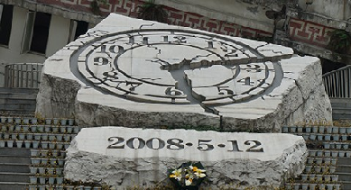
3. （2018·衢州·3）自2009年起，每年5月12日为全国“防灾减灾日”，今年是汶川地震10周年。下列关于地震发生时的做法正确的是（ ）
第3题图
A．在六楼的同学选择坐电梯尽快逃生
B．室外的同学跑到教室内躲避
C．在三楼教室的同学，马上到阳台大声呼救
D．注意避开吊灯、电扇等悬挂物，可用书包、枕头、靠垫等保护善头部
【答案】D
【考点】关注人类如何提高防震减灾能力
【解析】在震区中，从地震发生到房屋倒塌，来不及逃离可迅速躲到坚固的墙体，塌下来时可以承受形成空间的地方，此时应趴在地下，闭目，用鼻子呼吸，保护要害，并用毛巾或衣物捂住口鼻，以隔挡呛人的灰尘。
A.地震是不可以乘坐电梯，若突然停电，电梯易出事故；故A错误。
B.地震时室外的同学应该找空旷的地方，而不能进入室内，建筑物可能会损坏；故B错误。
C.在室内的同学应该躲在墙角或桌子下面，不能去阳台，阳台有可能会损坏；故C错误。
D.吊灯、电扇等悬挂物在地震时有可能掉落，所以要避开；在躲避时要注意保护头部等重点部位，防止受伤；故D正确。
故选：D。
4. （2018·衢州·4）2017年11月，衢州市区生活垃圾焚烧发电项目形式建设，焚烧垃圾发电的工作原理是电磁感应。下列发电方式的工作原理与其它三项不同的是（ ）
A．水力发电 B．风力发电 C．火力发电 D．太阳能电池发电
【答案】D
【考点】电磁感应 发电机原理
【解析】发电机是指将其它形式的能源转换成电能的机械设备，它由水轮机、汽轮机、柴油机或其它动力机械驱动，将水流、气流、燃料燃烧或原子核裂变产生的能量转化为机械能传给发电机，再由发电机转换为电能。
A.水力发电是利用水的机械能带动发电机工作，从而把机械能转化为电能；
B.风力发电是风能推动发电机工作，从而把风能转化为电能；
C.火力发电是利用燃料产生的内能带动发电机工作，从而把化学能转化为电能；
D.太阳能电池发电是把太阳能直接转化为电能，它的发电方式与前三项不同。故选：D。
5. （2018·衢州·5）规范操作是科学实验成功的关键，下列操作正确的是（ ）
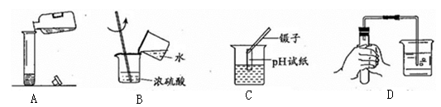

A.倾倒溶液 B.稀释浓硫酸 C.测溶液pH D.检查气密性
【答案】D
【考点】化学实验基本操作
【解析】A. 向试管内倾倒液体的正确方法是：瓶塞倒放，标签向着手心，试管要倾斜，试管口与试剂瓶口紧挨着，故A错误；
B.稀释浓硫酸时要将浓硫酸沿烧杯内壁慢慢地注入水中，若将水倒入硫酸中，由于水的密度比硫酸小，会浮在硫酸液面上，引起硫酸液滴四溅，故B错误；
C. 测溶液pH值的正确方法是：用玻璃棒蘸取待测液，滴在pH试纸上，将显示的颜色与标准比色卡对照；不能将pH试纸直接插入待测溶液中，否则会污染液体，故C错误；
D.检查气密性的方法是将玻璃导管的一端放入水中，双手握住试管，观察是否有气泡冒出，如冒出，则气密性良好，故D正确。故选：D。
6. （2018·衢州·6）用温度计测量热水温度时，温度计内煤油液面慢慢升高。“煤油液面升高”是因为煤油的（ ）
A．体积变大 B．重力变小 C．质量变大 D．密度变大
【答案】A
【考点】物质的密度
【解析】温度升高，煤油受热体积膨胀，质量不变，所以密度减小，根据G=mg知重力不变，故A正确，BCD错误。故选：A。
7. （2018·衢州·7）2018年5月，我国重大科研项目——“全自动干细胞诱导培养设备”研制成功。干细胞被医学界称为“万能细胞”，在特定条件下它能再生成人体的其他种类细胞，这体现了细胞的（ ）
A．分裂能力 B．分化能力 C．增殖能力 D．免疫能力
【答案】B
【考点】细胞的分裂和分化
【解析】干细胞是一类具有多向分化潜能和自我复制能力的原始的未分化细胞，是形成哺乳类动物的各组织器官的原始细胞。干细胞是自我复制还是分化功能细胞，主要由于细胞本身的状态和微环境因素所决定。干细胞能转化为其它种类的细胞，细胞类型发生了改变，是体现了其分化能力。
故选：B。
8.（2018·衢州·8）指纹锁是一种集光学、电子计算机、精密机械等多项技术于一体的高科技产品，它的“钥匙”是特定人的指纹（S₁）、磁卡（S₂）或应急钥匙（S₃），三者都单独使电动机工作而打开门锁。下列电路设计符合要求的是（ ）

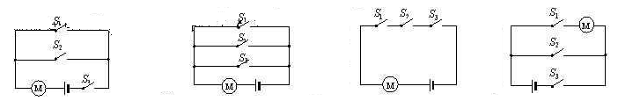
【答案】B
A B C D
第8题图
【考点】串并联电路
【解析】由题知，三个开关都可以单独控制电动机而打开门锁，所以三个开关应并联再与电动机M串联，故B符合要求，ACD不符合要求。故选：B。
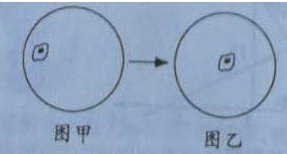
9.（2018·衢州·9）小柯利用显微镜观察人体口腔上皮细胞临时装片时，要将如图甲乙所示视野调整到如图所示视野，他应该将载玻片（ ）
第9题图
A．向右移动 B．向上移动
C．向左移动 D．向下移动
【答案】C
【考点】显微镜使用
【解析】光学显微镜主要由目镜、物镜、载物台和反光镜组成。目镜和物镜都是凸透镜，焦距不同。物镜的凸透镜焦距小于目镜的凸透镜焦距。物镜相当于投影仪的镜头，物体通过物镜成倒立、放大的实像。由于显微镜成倒立的像，所以要把像移到视野中央时，移动方向应该是反方向的。故最初时像在那儿就把像往哪个方向移动，图甲像在左边，所以移动时要向左移动。
故选：C。
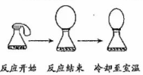
10.（2018·衢州·10）小柯做了一个趣味实验:他先将鸡蛋壳碾碎装入气球，再把气球套在盛有白醋的锥形瓶底口，然后把气球中的蛋壳加入锥形瓶中(装置的气密性良好),实验过程如图。下列对该实验的分析正确的是（ ）
第10题图
A.不能验证质量守恒定律,因为气球受到浮力
B.冷却至宣温时，瓶内气体分子间空隙变大
C.反应没有气体生成
D.反应没有热量放出
【答案】A
【考点】浮力的概念 碳酸钙与酸的反应 分子特点 化学反应过程中伴随能量变化
【解析】A.该实验中生成的二氧化碳气体使气球膨胀变大，排开空气的体积变大，故受到时空气的浮力，不能验证质量守恒定律，故选项A的分析正确；
B.气体在降温后收缩，分子之间的间隙变小，故选项B的分析错误；
C.该实验是碳酸钙与醋酸反应后生成二氧化碳气体，故选项C的分析错误；
D.该反应过程有热量放出，故选项D的分析错误。
故选：A。
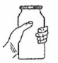
11.（2018·衢州·11）如图所示，手握着瓶子处于竖直状态，下列叙述正确的是（ ）
第11题图
A．瓶子处于静止状态，不具有惯性
B．手的握力越大，瓶子所受的摩擦力就越大
C．瓶子受到竖直向上的摩擦力
D．瓶子受到手的握力和重力是一对平衡力
【答案】C
【考点】惯性 摩擦力 平衡力
【解析】阻碍物体相对运动（或相对运动趋势）的力叫做摩擦力。摩擦力的方向与物体相对运动（或相对运动趋势）的方向相反。
A．一切物体都具有惯性，惯性是物质的一种属性，与其运动运动状态无关，故A错误。
B．瓶子静止时，重力等于摩擦力，握力的增大不影响摩擦力，故B错误。
C．瓶子静止，受力平衡，在竖直方向上，竖直向下的重力等于竖直向上的摩擦力，故C正确。
D．手对瓶子的握力和瓶子所受的重力不在同一条直线上，所以不是平衡力，故D错误。
故选：C。
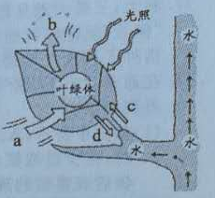
12.（2018·衢州·12）如图是绿色植物生理活动示意图，下列说法错误的是（ ）
第12题图
A．若a表示二氧化碳，b表示氧气，则此过程表示植物的光合作用
B．若a表示氧气，b表示二氧化碳，它们都是通过气孔进出叶片的
C．若c表示水分，则它在植物体内上升的动力主要来自蒸腾作用
D．若d表示有机物，则它通过木质部向下运输
【答案】D
【考点】植物的光合作用、蒸腾作用、呼吸作用 有机物的输送
【解析】被子植物的韧皮部由筛管、伴胞、筛分子韧皮纤维和韧皮薄壁细胞等组成，位于树皮和形成层之间。其可分为初生韧皮部和次生韧皮部两种。筛管为韧皮部的基本成分，有机物（糖类、蛋白质等）及其某些矿质元素离子的运输由它们来完成。韧皮纤维质地坚韧，抗曲挠能力较强，为韧皮部中担负机械支持功能的成分。
A.吸收二氧化碳、释放氧气的过程是光合作用，故A正确。
B.吸收氧气、释放二氧化碳的过程是呼吸作用，故B正确。
C.c如果是水分，从茎中进入到叶片所需的动力是由蒸腾作用产生的，故C正确。
D.有机物是由韧皮部的筛管向下运输的，故D错误。故选：D。
13.（2018·衢州·13）如图所示是汽车起重机，其中A、B组成滑轮组（结构如示意图），C杆伸缩可改变吊臂的长短，D杆伸缩可改变吊臂与水平面的角度，O为吊臂的转动轴。装在E里的电动机牵引钢丝绳，利用滑轮组提升重物，H为在车身外侧增加的支柱，F为吊臂顶端受到竖直向下的力。下列有关汽车起重机的叙述中错误的是（ ）
A．滑轮组中A滑轮用于改变力的方向
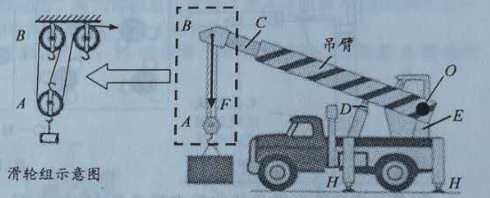
B．当C杆伸长时吊臂对D杆的压力将变大
第13题图
C．当D杆伸长时力F的力臂将变小
D．H的作用是工作时以防翻车和避免轮胎受到的压力过大
【答案】A
【考点】滑轮 杠杆
【解析】A．不随物体一起移动的滑轮是定滑轮，随物体一起移动的滑轮是动滑轮。定滑轮可以改变力的方向，但不能省力；动滑轮不可以改变力的方向，但可以省力。A滑轮随物体一起移动是动滑轮，动滑轮可以省力但不可以改变力的方向，故A错误。
B．当C杆伸长时吊臂阻力臂变长，在阻力和动力臂一定时，阻力臂越长，动力越大，根据物体间力的作用是相互的可知，对D杆的压力将变大，故B正确。
C．当D杆伸长时，物体变高，阻力臂F的力臂将变小，故C正确。
D．操纵汽车起重机时，应在车身外侧增加支柱即H，以防翻车，并避免轮胎受到过大的压力。故D正确。
故选：A。
14.（2018·衢州·14）在探究“阻力对物体运动的影响”时，让同一小车每次都从同一斜面的同一位置静止滑下，使小车分别在毛巾、棉布和木板上运动直至静止，小车运动距离如图所示。下列说法正确的是（ ）
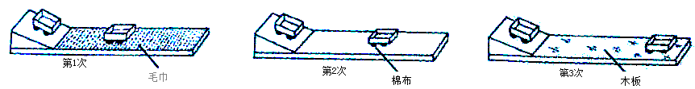
A．小车在毛巾上运动的距离最短，所以它消耗的机械能最少
第14题图
B．小车在木板上运动的距离最长，所以它消耗的动能最多
C．小车在毛巾、棉布和木板上运动的距离不同，但每次小车获得的内能相同
D．小车在毛巾、棉布和木板上运动的距离不同，但每次小车克服阻力所做功相同
【答案】D
【考点】机械能 内能 功
【解析】A．每次实验让小车从同一斜面同一高度由静止滑下，其一开始具有的重力势能是相同的，最后小车在水平面静止，其机械能为零，因此，整个过程中，消耗的机械能是相同的，故A错误。
B．小车到达水平面时的速度相同，说明一开始的动能相同，最后静止时动能都为零，因此，消耗的动能是相同的，与小车运动的距离无关，故B错误。
C．小车运动过程中，将机械能转化为自身的内能和接触面的内能，因此，小车在毛巾、棉布和木板上运动的距离不同，每次小车获得的内能也可能不同，故C错误。
D．由前面的分析可知，小车一开始的机械能是相同的，其最终克服阻力做功，机械能变为零，机械能减少的量相同，因此，每次小车克服阻力所做的功相同，故D正确。
故选：D。
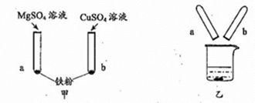
15.（2018·衢州·15）小柯为比较Mg、Fe、Cu三种金属的活动性顺序，进行了如图甲所示的实验，实验后把两试管中的物质倒入烧杯中(如图乙)，发现烧杯内的红色固体明显增多，充分反应后过滤。溶液中含有的金属离子可能的组成有( )
第15题图
①Mg²⁺ ②Mg²⁺和Fe²⁺ ③Mg²⁺和Cu²⁺ ④Mg²⁺、Fe²⁺和Cu²⁺
A. ①② B. ①③ C. ②④ D. ③④
【答案】C
【考点】金属活动性顺序
【解析】Mg、Fe、Cu三种金属的活动性顺序为Mg>Fe>Cu,铁可以与硫酸铜溶液反应，而不能与硫酸镁溶液反应。故溶液中一定有镁离子（Mg²⁺）和生成的亚铁离子（Fe²⁺），②正确；另外，若铁将硫酸铜完全反应完，溶液中就没有铜离子（Cu²⁺）；若铁没有将硫酸铜完全反应完，溶液中就有铜离子（Cu²⁺），④正确。故选：C。
二．填空题（本题有9小题20空，每空格2分，共40分）
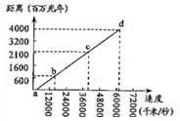
16.（2018·衢州·16）随着科技的进步，霍金提出的黑洞理论和宇宙无边界的设想，正逐步得到证实。如图a、b、c、d四点分别表示处女座、大熊座、牧夫座和长蛇座四大星系离银河系的距离与它们的运动速度之间的关系。由图可知：星系离我们越远，运动的速度_______；可推知宇宙处在_______之中。
第16题图
【答案】越快（越大、变大或变快） 膨胀
【考点】银河系和宇宙
【解析】（1）从图表中可以看出：在处女座星系、大熊座星系、牧夫座星系、长蛇座星系中，离我们距离越远，那么它们的运动速度越快。
（2）宇宙大爆炸理论是指：宇宙诞生于大爆炸，并且爆炸引起了宇宙膨胀，而这种膨胀还在继续。
故答案为：（1）越快 （2）膨胀。
17.（2018·衢州·17）春天，三衢大地呈现“癫狂柳絮随风舞，轻薄桃花逐水流”般的美景。“柳絮”就是柳树的种子，它是由_______发育而来的；“随风起舞”是指种子被风力带到更遥远的地方播种繁殖，这是柳树_______环境的表现。
【答案】胚珠 适应
【考点】种子的形成 生物对环境的适应性
【解析】种子是种子植物的胚珠经受精后长成的结构，一般有种皮、胚和胚乳等组成。胚是种子中最主要的部分，萌发后长成新的个体。胚乳含有营养物质。柳树的种子借助风力到达远方是柳树对环境的适应。故答案为：胚珠 适应。
18.（2018·衢州·18）在通常状态下，氨气(NH₃)是一种无色具有刺激性气味的气体，密度比空气小、极易溶于水，溶于水后可得到氨水。
(1)如图甲所示，A、B试管中各有一团用无色酚酞试液湿润过的棉花，实验前止水夹处于关闭状态。实验时，将少量浓氨水滴在A试管的棉花上，观察到棉花变红，说明氨水呈碱性。再打开止水夹，几秒钟后观察到的現象是_____________，说明氨气分子在运动。
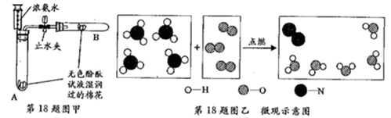
(2)氨气在纯氧中燃烧的化学方程式是4NH₃+3O₂=====2N₂+6H₂O，把图乙中第三个方框补充完整_______。
【答案】(1)试管B中白色棉花变红 (2)
【考点】分子运动 从分子、原子的角度解释质量守恒定律 酸碱指示剂测定溶液的酸碱性
【解析】（1）氨分子做做无规则的运动，故可以看到B试管中的白色棉花也变为红色。
（2）由质量守恒定律的原子守恒可知，生成物中缺少1个氮分子和1个水分子，故填、。
19.（2018·衢州·19）小柯分别探究了光从空气射入水中和从水射人空气中的折射规律，并记录了表一，表二两组数据。
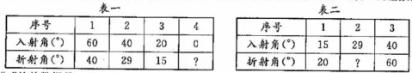
（1）表一中“？”处的数据是______________。
第19题表
（2）表二中“？”处的数据模不清，请综合分析两个表格中的数据，判断出这个数据应该是______________。
【答案】（1）0 （2）40
【考点】光的反射和折射
【解析】光的反射规律是：光射到一个接口时，其入射光线与反射光线成相同角度。光入射到不同介质的界面上会发生反射和折射。反射线与入射线和法线在同一平面内。反射线和入射线分居在法线两侧，并且与界面法线的夹角（分别叫做入射角和反射角）相等地。反射角等于入射角。
光的折射规律是：折射光线位于入射光线和界面法线所决定的平面内；折射线和入射线分别在法线的两侧；光从光速大的介质进入光束小的介质中时，折射角小于入射角；从光束小的介质进入光束大的介质中时，折射角大于入射角。
（1）当入射角为0°时，光线不发生折射，所以折射角为0°。
（2）光路是可逆的，对于反射和折射都是一样的。所以对比表一和表二可知，当入射角为29°时，折射角为40°。
故答案为：（1）0° （2）40°。
20．（2018·衢州·20）“测量小灯泡电阻”的电路连接情况如图，电源电压保持不变，小灯泡的额定电压未2．5V。
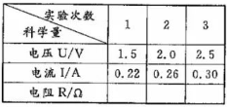
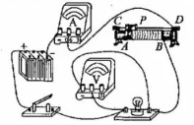
（1）闭合开关后，当滑片P向右移动时，电压表示数_______（填“变大”、“变小”或“不变”）。
第20题图
（2）实验中测得的小灯泡相关数据记录在表中。则小灯泡正常发光时的电阻为_______Ω（结果保留一位小数）。
【答案】（1）变大 （2）8.3
【考点】测量小灯泡电阻 欧姆定律
【解析】（1）由图知，闭合开关，将滑片P向右移动时，离下接线柱越近，接入电路的电阻变小，电路的总电阻变小；根据欧姆定律可知，电路中的电流变大，灯泡两端的电压变大，电压表示数变大。
（2）灯泡正常发光时的电压为2.5V，根据表格数据知此时的电流为0.30A，
小灯泡正常发光时的电阻：R==≈8.3Ω。
故答案为：（1）变大 （2）8.3。
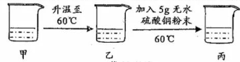
21．（2018·衢州·21）甲烧杯中盛有30℃、溶质质量分数为20%的饱和硫酸铜溶液100克，进行如图所示实验(不考虑水分蒸发)。
第21题图
(1)乙中溶液______(填“是”、“不是”或“可能是”)饱和溶液。
(2)丙中溶液的溶质质量分数为_______%(结果保留一位小数)。
【答案】(1)不是 (2)23.8
【考点】饱和溶液与不饱和溶液 溶质的质量分数
【解析】（1）乙烧杯中加入5克硫酸铜后完全溶解，说明乙烧杯一定不是饱和溶液；
（2）甲烧杯溶液中溶质的质量为100克×20%=20克，故丙烧杯中溶质的质量分数为:
×100%=23.8%。
22．（2018·衢州·22）人工肾是目前治疗尿毒症的机器，通过将病人的血液引入透析器，利用透析膜将血液中的废物滤过后排出，再将净化后的血液送回病人的静脉中，透析过程如图所示。
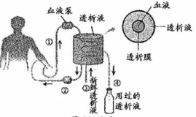
（1）若发现④中有红细胞，则说明透析膜损坏，这相当于肾脏中的_______出现了病变。
第22题图
（2）比较②中与①中血液的成分，______________等废物减少了。
（3）人工肾相当于生物体结构层次中的______________。
【答案】（1）肾小球 （2）尿素（或尿酸） （3）器官
【考点】人体泌尿系统的结构与功能
【解析】肾是脊椎动物的一种器官，属于泌尿系统的一部分，负责过滤血液中的杂质、维持体液和电解质的平衡，最后产生尿液经尿道排出体外；同时也具备内分泌的功能以调节血压。
（1）④中有红细胞，说明肾中肾小球滤过功能出现问题；故答案为：肾小球。
（2）血液经过肾之后明显减少的尿素；故答案：尿素或尿酸。
（3）肾是构成泌尿系统中的一部分，属于器官；故答案为：器官。
23．（2018·衢州·23）一款名为“史莱姆”的水晶泥玩具，其主要成分是普通胶水、硼砂晶体和水。查阅资料知道：①硼砂晶体（Na₂BO₇·10H₂O）是一种易溶于水的白色固体，可用作清洁剂、杀虫剂。②人体若摄入过多的硼，会引发多脏器的蓄积性中毒。
（1）硼砂（Na₂B₄O₇）中硼（B）元素的化合价为_______。
（2）请至少写出一条关于硼砂晶体的物理性质_____________________。
【答案】(1)+3 (2)白色或固体或易溶于水
【考点】物理性质和化学性质 元素的化合价
【解析】（1）Na₂B₄O₇·10H₂O中钠元素的化合价为+1价，氧元素的化合价为-2价，设硼元素的化合价为x，根据化合物中各元素的化合价代数和等于零得：+1×2+x×4+(-2)×7=0，解得x=+3。
（2）物质不需要经过化学变化就能表现出来的性质叫物理性质，硼砂晶体的物理性质有：白色、固体、易溶于水。
24．（2018·衢州·24）小柯在科技馆看到许多奇思妙想和趣味实验。
（1）奇思妙想一一六冲程引擎。这种引擎在完成四冲程工作后，会把水注入汽缸，使水瞬间变成水蒸气，从而带动活塞运动，产生第五冲程，为汽车提供动力。第六冲程是让水蒸气进入冷凝器，变成可再次注入汽缸的水。则第五冲程相当于（1）图中四冲程汽油机的_______（填序号）
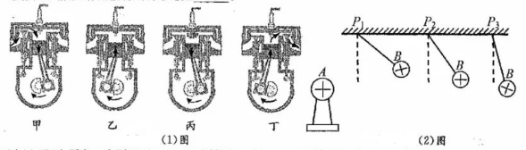
（2）趣味实验——静电实验，实验情况如（2）图所示。P₁、P₂、P₃表示将小球B先后悬吊在距离A球远近不同的位置。
第24题图
①小球偏离竖直方向的原因是____________________________。
②据图示情景，你还能得出的结论是___________________________________。
【答案】（1）丙
（2）①同种电荷相互排斥； ②电荷间的距离越大，其相互间的作用力越小。
【考点】汽油机的工作过程 电荷间的相互作用
【解析】（1）甲图：进气门打开，排气门关闭，活塞向下运动，是吸气冲程；
乙图：进气门和排气门都关闭，活塞向上运动，是压缩冲程，机械能转化为内能；
丙图：进气门和排气门都关闭，活塞向下运动，是做功冲程，内能转化为机械能；
丁图：进气门关闭，排气门打开，活塞向上运动，是排气冲程；
由题知，第五冲程中，水注入气缸，气缸内的温度是比较高的，水就会迅速汽化为水蒸气，水蒸气推动活塞运动做功，内能转化为机械能，相当于四冲程内燃机的做功冲程，即与图丙相同。
（2）小球在重力的作用下应该在竖直方向上静止，小球向右偏转，说明其受到了向右的力，由于小球与物体A都带正电，同种电荷相互排斥，所以造成小球向右偏转。
由图可知，小球与带电体A之间的距离逐渐增大，发现小球在竖直方向上偏转的角度在减小，即其受到的作用力在减小，故可得出结论：电荷间的距离越大，其相互间的作用力越小。
故答案为：（1）丙；（2）①同种电荷相互排斥；②电荷间的距离越大，其相互间的作用力越小。
三．实验探究题（本题有5小题15空，25—26题每空3分，27—29题每空2分，共36分）
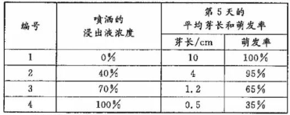
25．（2018·衢州·25）小柯看到香烟盒上印有“吸烟有害健康”，于是他利用实验探究“烟草浸出液对种子萌发和幼苗生长的影响。”
第25题图
实验材料：黄豆、烟草及其他材料
探究步骤：
Ⅰ．用烟草、蒸馏水制得烟草浸出液（原浸液），浓度视为100％，再通过稀释原浸液得到浓度为70％、40％的浸出液。
Ⅱ．取4个同规格的培养皿，编号为1，2，3，4，并在里面铺上等量的干棉花。
Ⅲ．在每个培养皿中放20粒同样饱满的黄豆，盖上盖子。
Ⅳ．每天定时向各培养皿中喷洒等量、对应浓度的浸出液，并记录数据。其中第5天的数据如下表：
（1）本实验中编号为_______的培养皿作为对照组。
（2）步骤Ⅱ中的棉花不预先湿润的原因是____________________________。
（3）分析表中数据，能得出的结论是___________________________________。
【答案】（1）1 （2）防止喷洒的浸出液的浓度稀释 （3）烟草浸出液浓度越大对黄豆种子萌发和幼苗生长的抑制作用越明显；烟草浸出液对黄豆种子萌发和幼苗生长有抑制作用；烟草浸出液对黄豆种子萌发有抑制作用。
【考点】控制变量法 将证据与科学知识建立联系，得出基本符合证据的解释
【解析】对于多因素（多变量）的问题，常常采用控制因素（变量）的方法，即把多因素的问题变成多个单因素的问题。每一次只改变其中的某一个因素，而控制其余几个因素不变，从而研究被改变的这个因素对事物的影响，分别加以研究，最后再综合解决。
（1）实验的对照组是正常的、不做任何处理的。1号培养皿中一切正常，故答案为：1。
（2）因为该实验要喷洒烟草浸出液，且浓度不同，所以棉花不能预湿，不然会稀释烟草浸出液的。故答案为：防止喷洒的浸出液的浓度稀释。
（3）由表格中的数据可知，喷洒的浸出液浓度越高，芽的长度越短，种子的萌发率越低。故答案为：烟草浸出液浓度越大对黄豆种子萌发和幼苗生长的抑制作用越明显；烟草浸出液对黄豆种子萌发和幼苗生长有抑制作用；烟草浸出液对黄豆种子萌发有抑制作用。
26．（2018·衢州·26）材料一：两千多年前，亚里士多德认为空气没有“重量”，真空是不存在的。
材料二：至少从1614年开始，伽利略却认为空气是有重量的。他的同事兼学生托里拆利在1643年做了如图实验：把一端封闭的长玻璃管装满水银倒置在一个敞口的水银槽里，水银从玻璃管顶部下降了一段距离后，液面不再下降，高度总保持距槽中水银面30英寸（76厘米）左右。1646年帕斯卡重复了这一
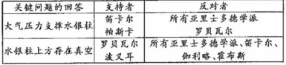
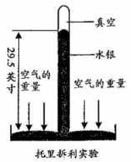
实验。
第26题材料三图
第26题材料二图

材料三：在17世纪中叶，对该实验的两个关键问题的回答都有代表性的支持者和反对者（如下表）：
（1）一些反对者认为，由于管内水银产生了蒸汽，使水银减少，水银液面下降。为了反驳这一观点，帕斯卡同时拿出酒和水，询问反对者：用酒和水做托里拆利实验，酒柱与水柱哪个液面下降得更多？反对者们认为酒的液面下降得更多，原因是_____________________。但是实验现象却是水柱液面下降得更多。
（2）另一些反对者认为，由于管内遗留了少量空气，オ使水银液面下降。帕斯卡利用1米左右长、不同直径的玻璃管进行托里拆利实验，如果观察到的实验现象是______________，就可以反驳反对者们的观点。
（3）下列关于科学本质及科学发现过程的描述，正确的有（ ）
A．公元1646年前，所有人都赞同亚里士多德提出“真空不存在”的观点
B．科学实验中要努力得到和前人一样的实验结论
C．科学发现是一个不断完善、不断修正的过程
D．实验是科学研究的重要方法
【答案】（1）酒精容易蒸发 （2）不同直径的玻璃管内水银柱的高度相同 （3）CD。
【考点】科学探究 科学本质与科学发现 蒸发与液化 液体压强
【解析】（1）物质由液态保持气体的过程是液化现象。反对者们认为酒的液面下降得更多，原因是酒精比水更容易蒸发。
（2）大气压能够支持76cm的水银柱，用1m长的玻璃管做实验，结果不同直径的玻璃管内水银柱的高度相同，就可以反驳反对者们的观点。
（3）A．由题意知：从1614年开始，伽利略认为空气是有重量，他的同事兼学生托里拆利在1643年做了著名的托里拆利实验，故公元1646年前，所有人都赞同亚里士多德提出“真空不存在”的观点是错误的，故A错误；
B．科学实验中要努力得到和前人不一样的实验结论，故B错误；
C．科学发现是一个不断完善、不断修正的过程，故C正确；
D．科学是一门以实验为基础的学科，实验是科学研究的重要方法，故D正确。
故选:CD。
27．（2018·衢州·27）小柯为了研究用向上排空气法和排水法收集的氧气浓度是否有差异，做了如下实验：加热高锰酸钾固体，分别用两种方法各收集三瓶氧气，并使用传感器则定收集到的氧气浓度，数据见表。
收集方法 | 向上排空气法 |  |  | 排水法
氧气浓度% | 79.6 | 79.7 | 79.9 | 90.0 | 89.8 | 89.3
氧气平均浓度% | 79.7 |  |  | 89.7
(1)小柯用向上排空气法收集氧气时，以能使装置在集气瓶瓶口带火星木条复燃为氧气集满的标准；用排水法收集氧气时，以观察到______为氧气集满的标准。
(2)以上两种方法中，_____法收集到的氧气更纯净。
(3)向上排空气法收集到的氧气浓度只有80%左右的原因有_______。
A.氧气的密度略大于空气的密度
B.加热高锰酸钾固体产生氧气的浓度只有80%左右
C.当观察到带火星木条复燃时，集气瓶内还有空气
D.当氧气进入集气瓶时，瓶内空气与进入的氧气相互扩散
【答案】(1)集气瓶口有气泡冒出或观察到瓶中水排尽(完) (2)排水(排水集气) (3)ACD
【考点】科学探究：获取事实与证据 解释、检验与评价 气体的收集与检验
【解析】（1）用排水法收集氧气时，当观察到瓶口有气泡外溢时，说明氧气收集满。
（2）由表可知，用排水法收集的氧气更纯。
（3）A.氧气的密度略大于空气的密度，故用排空气法收集氧气时，不能完全排尽空气，故收集的气体不纯，选项A的原因正确；
B.加热高锰酸钾固体产生的氧气是纯氧气，而非浓度只有80%左右，选项B的原因错误；
C.当氧气的浓度达到一定的程度时，带火星的木条即可复燃，选项C的原因正确；
D.当氧气进入集氧气瓶时，瓶内空气与进入的氧气相互扩散使收集的气体浓度较低，选项C的原因正确。
故选：ACD。
28．（2018·衢州·28）为探究一瓶久置的氢氧化钠固体样品是否全部变质，小柯取少量样品配制成溶液，再取少量溶被分别装入两支试管中，进行了如甲乙两图所示实验。(注:BaCl₂溶液呈中性)
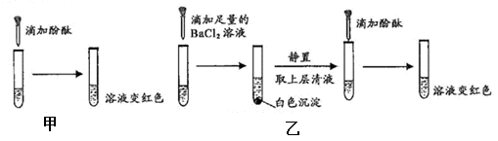
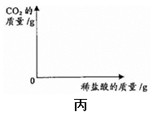
第28题图

(1)小柯认为“甲图实验说明了氢氧化钠固体部分变质”。你认为小柯的观点是否正确，并说明理由____________。
(2)分析乙图实验的现象,可以确定样品的变质情况为________。
(3)进一步探究:另取少量样品溶液，加入一定质量分数的稀盐酸，直至过量。请在丙图中画出“生成CO₂的质量随加入稀盐酸质量变化”的大致图像_______。
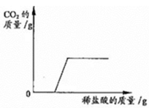
【答案】(1)不正确，无论氢氧化钠是否全部变质，都能让无色酚酞变红色
28题(3)答图
(2)部分变质
(3)(如右图所示)
【考点】科学探究：获取事实与证据，解释、检验与评价，表达与交流；
酸、碱、盐的化学性质
【解析】（1）因为碱性溶液都能使无色酚酞变红色，所以不能由此推断
氢氧化钠已部分变质。
（2）如果氢氧化钠没有变质，滴加BaCl₂溶液时就不会有沉淀产生，因为NaOH与BaCl₂不反应；如果氢氧化钠已全部变质，则滴加BaCl₂溶液后的上层清液就不会使无色酚酞变红色，因为NaOH变质后的Na₂CO₃与BaCl₂溶液完全反应后的溶液呈中性，反应式如下：Na₂CO₃+BaCl₂=BaCO₃↓+2NaCl。由此可知，此样品的氢氧化钠是部分变质。
（3）在样品中滴加稀盐酸，会先后发生两个反应：①NaOH+HCl=NaCl+H₂O，
②Na₂CO₃+2HCl=2NaCl+H₂O+CO₂↑，所以开始反应时无气体产生，一段时间后才有气体生成，直至Na₂CO₃全部反应。故反应的图像如图所示。
29．（2018·衢州·29）实验室用排水法测量物体排开水的体积时，老师总是强调先要在量筒中加入“适量的水”。“适量”是指能用排水法测量出物体排开水的体积的水量范国，其中最多水量是指物体放入量筒后，能使液面上升到量程的水量；最少水量是指物体放入量筒后，量筒内最低液面满足_______时的水量。
（1）现有一块小石块（体积为15厘米³）、两个100毫升的量筒、胶头滴管、烧杯、细线、水等。请选上述材料，设计用排水法粗略测量小石块体积的“最少水量”的实验方案，并完成实验。
（2）利用100毫升的量筒，用排水法能测出上题中小石块体积的“适量的水”可能有（ ）
A．5毫升
B．50毫升
C．80毫升
D．95毫升
【答案】（1）方法一：用细线系住小石块放入量筒1底部，在量筒2内倒入一部分水，读了水的体积V₀，把量筒2内的水缓缓倒入量筒1内，当水恰好浸没小石块时，停止滴水。读出量筒2内剩余水的体积V₁，此时量筒1内的水量V₂即为最少水量，求出最少水量V₂=V₀－V₁（水面接近恰好浸没小石块时用胶头滴管加水更准确）。
方法二：用细绳系住小石块，放入量筒底部，然后将水慢慢倒入量筒中，当量筒中水面恰好浸没小石块时，取出小石块，此时量筒里的水的体积，就是该小石块的最少水量。
（2）ABC。
【考点】转换法 体积的测量
【解析】（1）最少水量的是恰好淹没待测物体即可，所以把物体先放在试管内，然后加水让水恰好淹没物体即可。具体方法见答案。
（2）小石块的体积是15立方厘米，所以加起来的总体积不可以超过总量程。
A.5+15=20<100；故A符合。
B.50+15=65<100；故B符合。
C.80+15=95<100；故C符合。
D.95+15=110>100；故D不符合。故答案为：ABC。
四．解答题（本题共人7小题，30题4分，31题5分，32题5分，33题9分，34题4分，35题7分，36题10分，共44分）
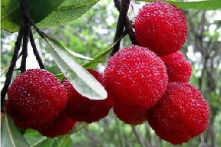
30．（2018·衢州·30）杨梅酸甜爽口，是人们喜爱的水果之一，但它的保鲜期很短，通常只有1－2天。为延长其保鲜期，人们常常将杨梅放在保鲜袋中，扎口后再置于冰箱里冷威。请结合所学知识，解释杨梅这样保存能延长保鲜期的原因。
第30题图
【答案】①冷藏的低温环境抑制杨梅的呼吸作用，减少杨梅的有机物损耗；②冷藏的低唱环境抑制杨梅中细菌的呼吸作用，减少细菌的滋生；③冷藏的低温环境减慢杨梅中水分的蒸发速度，减少杨梅中水分的散失；④扎口的保鲜袋制造缺氧环境，抑制杨梅的有机物损耗；⑤扎口的保鲜袋减慢了杨梅表面气体的流动速度，减慢了杨梅中水分的蒸发速度，减少了杨梅中水分的散失人。
【考点】植物的呼吸作用 影响蒸发快慢的因素
【解析】呼吸作用，是生物体在细胞内将有机物氧化分解并产生能量的化学过程，是所有的动物和植物都具有的一项生命活动。生物的生命活动都需要消耗能量，这些能量来自生物体内糖类、脂肪和ATP等的能量，具有十分重要的意义。杨梅的保鲜主要是减弱杨梅的呼吸作用，从而减少有机物的消耗；而呼吸作用是跟温度有关，温度越低，呼吸作用越弱；冰箱能够达到低温的环境。故答案如上所示。
31．（2018·衢州·31）美国三位遗传学家利用果蝇作为模式动物（研究材料）发现了控制生物钟的分子机制，从而获得2017年诺贝尔生理学或医学奖。这已是果蝇第五次帮助科学家们赢得诺贝尔奖。
（1）根据乙图分析，果蝇在甲图检索表中对应的是_______（填字母）。
（2）果蝇有圆眼和棒眼，红眼和白眼等一系列性状，它们是由_______决定的。
（3）果蝇的下列特点，能让它成为遗传学研究最佳模式动物的有（ ）
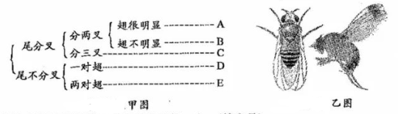
A．属于节肢动物中的昆虫类
第31题图
B．主要以腐烂的水果和植物体为食
C．染色体数目少，只有4对，便于研究
D．繁殖变异速度很快，一年就可以繁殖30代
【答案】（1）D （2）基因 （3）CD。
【考点】利用检索表来辨认生物 遗传物质的传递
【解析】检索表是以区分生物为目的编制的表。性状是指生物的形态结构、生理特征、行为习惯具有的各种特征。遗传学是一门学科，研究生物起源、进化与发育的基因和基因组结构、功能与演变及其规律等。
（1）由乙图可知，果蝇尾不分叉且只有一对翅；故答案为：D。
（2）生物的性状都是与其基因有关，基因是控制生物性状。故答案为：基因。
（3）A.是果蝇的结构特点，与遗传学研究没有关系。故A错误。
B.主要是说明果蝇的食物，与遗传学无关。故B错误。
C.染色体少，便于研究，变异的情况不多。故C正确。
D.繁殖的周期短，研究的时间短，适合遗传学研究。故D正确。故答案为：CD。
32．（2018·衢州·32）饮食关系着人们的健康，许多人喜欢吃油炸食品。经检测，这些食品中含致癌物质——丙烯酰胺(C₃H₅NO)。
(1)丙烯酰胺属于_______(填“无机物"或“有机物”)。
(2)丙烯酰胺中各元素的质量比C:H：N：O=________。
(3)若这种物质导致细胞癌变,身体会将癌细胞作为抗原，引起机体的免疫反应，这种免疫属于___________。
【答案】(1)有机物 (2)36:5:14:16
(3)特异性免疫或体液免疫或自然免疫或细胞免疫
【考点】辨认无机物和有机物 根据化学式计算组成物质元素的质量比 识别人体特异性免疫和非特异性免疫
【解析】（1）无机物是指不含碳元素的化合物，如水、食盐、硫酸、石灰等。有机物是指含碳元素的化合物。但一些简单的含碳化合物如一氧化碳、二氧化碳、碳酸、碳酸盐和碳化物等，由于它们的组成和性质与无机物相似，因此也作为无机物来研究。丙烯酰胺(C₃H₅NO)是含碳元素的化合物，属于有机物。
（2）丙烯酰胺中各元素的质量比C:H:N:O=12×3:1×5:14×1:16×1=36:5:14:16。
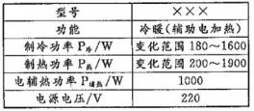
（3）人体非特异性免疫，是指人生来就有的，对多种病原体都有防御功能的免疫，如皮肤、黏膜和体液等。特异性免疫是后天获得的，只针对某一特定的病原体或异物起作用，如人体的第三道防线由免疫器官和免疫细胞（主要是淋巴细胞）组成，当病原体进入人体后，会刺激淋巴细胞产生一种抵抗该病原体的特殊蛋白质，叫做抗体，抗体能够帮助人体清除或灭杀进入人体的病原体；当疾病痊愈后，抗体仍存留在人体内。因此叫做特异性免疫。
第33题图
33．（2018·衢州·33）小柯家新添了一台变频空调，部分参数如下表所示。当室温和空调的设定温度相差较大时，变频空调一开机，即以最大功率工作，使室温迅速达到设定温度；当室温达到设定温度后，空调的制冷（热）功率随之减小，以维持室温基本不变交。该空调另设电辅热功能，可以辅助制热，以弥补单靠空调压缩机工作制热不足的问题。
（1）空调接入家庭电路后，与其他用电器_______联。
（2）假设该空调开机后以最大制冷功率工作0．5h，使室温降至设定温度。然后，空调又以某一恒定的功率工作了2.5h，全过程空调消耗的电能为1.9k·Wh。求
①前0.5h空调消耗的电能。
②后2.5h通过空调的电流。
（3）在空调机的结构中有很多粗细不同的铜管，作为制冷剂“搬运”“热”的管道。常见炼铜的方法：
Fe＋CuSO₄==Cu＋FeSO₄，该反应属于______________（填基本反应类型）。
【答案】（1）并 （2）①前0.5h空调消耗的电能为0.8kW•h ②后2.5h通过空调的电流为2A
【考点】电功和电功率
【解析】（1）安装时空调应与其它用电器并联，这样工作时各用电器才会互不影响。
（2）①由表格数据找到最大制冷功率为1600W，所以前0.5h消耗的电能：
W₁=P_{最大制冷}t₁=1.6kW×0.5h=0.8kW•h；
②全过程空调消耗的电能为1.9kW•h，所以后2.5h消耗电能：
W₂=W﹣W₁=1.9kW•h﹣0.8kW•h=1.1kW•h，功率为：P₂===0.44kW=440W，
由P=UI可得，后2.5h通过空调的电流：I₂===2A。
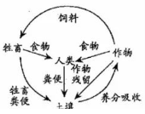
34．（2018·衢州·34）衢州是全国生态保护纲要确定的九个生态良好地区之一，是浙江省重要的生态屏障。如图是衢州某农场无废弃物农业生态模式示意图。
第34题图
（1）该农场中所有的生物可以看作是一个_______。
（2）下列生态系统的自动调节能力由强到弱的顺序是_______（填序号）。
①该农场的农业生态系统
②热带雨林生态系统
③小型生态瓶
【答案】（1）群落 （2）②①③
【考点】生态系统 群落
【解析】生态系统是指在自然界的一定的空间内，生物与环境构成的统一整体，在这个统一整体中，生物与环境之间相互影响、相互制约，并在一定时期内处于相对稳定的动态平衡状态。生物群落是指在相同时间聚焦在同一地段上的各物种的种群集合，包括动物、植物、微生物等各个物种和种群，共同组成生态系统中有生命的部分。
（1）农场中存在多种生物，而不同种类的生物总和是生物群落。故答案为：群落。
（2）生态系统的调节能力与这个生态中生物种类的多少有关，生物种类越多，系统的调节能力越强，题目中三个生态种类的多少排序是：②>①>③。故答案为：②①③。
35．（2018·衢州·35）科学家尝试通过多种途径减少CO₂的排放，或将CO₂转化为有用的物质。其中一种途径是利用NaOH溶液来“捕捉”CO₂，并将CO₂储存或利用，反应流程如图所示。
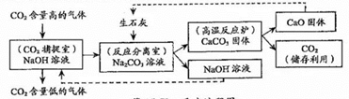
(1)反应分离室中分离物质的操作是_____________。
第35题图
(2)上述反应流程中，可循环利用的物质是____________。
(3)若反应分离室中有溶质质量分数为10.6%的Na₂CO₃溶液100千克。求完全反应后，理论上可生成CaCO₃的质量(要求根据化学方程式计算)。
【答案】(1)过滤 (2)NaOH和CaO (3)10kg。
【考点】物质间的相互转化 混合物分离的主要方法 根据化学方程式的计算 溶质的质量分数的计算
【解析】（1）反应分离室中发生的化学反应是：CaO+H₂O=Ca(OH)₂， Ca(OH)₂+Na₂CO₃=CaCO₃↓+2NaOH，分离碳酸钙固体与氢氧化钠溶液的操作是过滤。
（2）①在“CO₂捕捉室”用去了NaOH：CO₂+2NaOH=Na₂CO₃+H₂O；但在“反应分离室”又生成了NaOH：Ca(OH)₂+Na₂CO₃=CaCO₃↓+2NaOH。②在“反应分离室”消耗了生石灰：CaO+H₂O=Ca(OH)₂；但在“高温反应炉”又生成了生石灰：CaCO₃===== CaO+CO₂↑。所以，可循环利用的物质是NaOH和CaO。
（3）Na₂CO₃溶液中所含的Na₂CO₃质量是：100千克×10.6%=10.6千克，
设理论上可生成CaCO₃的质量为x。
Ca(OH)₂+Na₂CO₃====CaCO₃↓+2NaOH
106 100
10.6千克 x 106:100=10.6千克:x，解之，x=10千克。
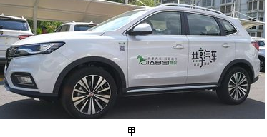
答：理论上可生成CaCO₃的质量是10kg。
第36题图甲
36．（2018·衢州·36）如图甲是我市一款按租用时间收费的共享电动汽车。五一期间，小柯一家租用电动汽车去旅游，从租车点到目的地，手机导航显示行驶72千米，共花去租车费45元。表一是该车与某型号燃油汽车部分项目比较表。

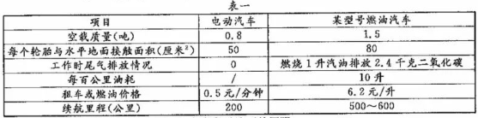
（1）当该电动汽车空载停在水平地面上时，求汽车对地面的压强。
第36题表一
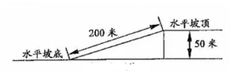
（2）电动汽车载着小柯全家（人和行李共200千克）从一坡底行驶到坡顶，如乙图。求在该过程中，汽车电动机克服重力所做的功。
第36题图乙
（3）若小柯全家驾驶表一中的燃油汽车行驶72千米，所需油费_______元，汽车排放二氧化碳_______千克。
（4）分析（3）题数据，小柯认为他们没有必要租用电动汽车，因为没有给家庭带来经济上的节约。对小柯的这种想法，你如何评价并说明理由。
【答案】（1）电动汽车对地面的压强为4×10⁵Pa；
（2）汽车电动机克服重力所做的功为5×10⁵J；
（3）44.64；17.28；
（4）租电动汽车花费45元＞燃油汽车费用44.64元，从经济考虑没有节约，但是减少了环境污染。
【考点】压强 功 科学评价
【解析】（1）当该电动汽车空载停在水平地面上时，汽车对地面的压力：
F=G_{车}=m_{车}g=0.8×10³kg×10N=8×10³N，
汽车对地面的压强：p===4×10⁵Pa
（2）电动汽车载着小柯全家（人和行李共200千克），则总重力：
G_{总}=G_{车}+G_{人行李}=8×10³N+200kg×10N/kg=1×10⁴N，
由图知，汽车从一坡底行驶到坡顶，其上升高度h=50m，
汽车电动机克服重力所做的功：W=G_{总}h=1×10⁴N×50m=5×10⁵J；
（3）由表格数据可知，燃油汽车每百公里耗油10升，则行驶72km耗油的体积：V==7.2L；
油费为6.2元/升×7.2升=44.64元；
因燃烧1升汽油排放2.4千克二氧化碳，则二氧化碳的排放量为：7.2L×2.4kg/L=17.28kg；
（4）租电动汽车花费45元＞燃油汽车费用44.64元，从经济考虑没有节约，但是减少了环境污染。

（注：2018中考衢州科学卷共36题）

